


INGENIERÍA EN DESARROLLO Y GESTION DE SOFTWARE

Proyecto: Gestión de Activos

Bitácora (semana 7)

GRUPO “10ºA”

Jesús Oliverio Rubio González
Oscar Osiel Rivera Contreras
José Federico Guardado Rodríguez
Saúl Mauricio Rodríguez Vaquera
Roberto Noé Zárate Cordero

SANTA CATARINA, N.L., A 25 DE OCTUBRE DEL 2024

BITÁCORA N° 07
Período de la Semana: <<Del 21 al 25 de octubre del 2024>>
Actividades | Asignación  (DD/MM/AAAA) | Responsable
Programación del videojuego. | 21/10/2024 al 25/10/2024 | Oscar Osiel Rivera Contreras, Roberto Noé Zárate Cordero
Programar la página de activos en vista, agregar eliminar y editar en Móvil. | 21/10/2024 al 25/10/2024 | Jesús Oliverio Rubio González
Programar la página de activos en vista, agregar eliminar y editar en WEB. | 21/10/2024 al 25/10/2024 | Saúl Mauricio Rodríguez Vaquera, José Federico Guardado Rodríguez

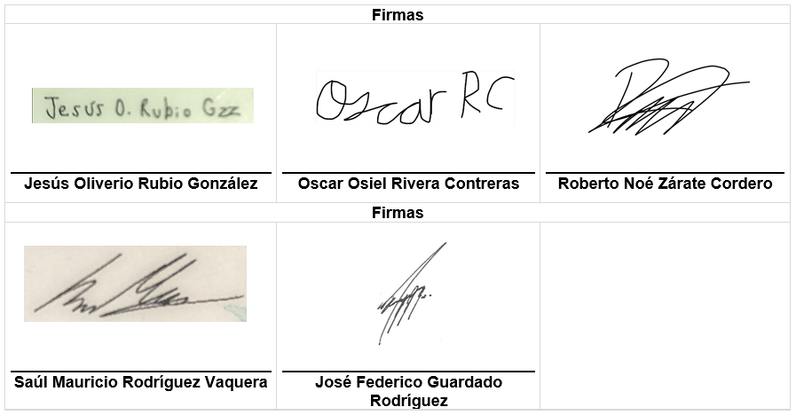
Observaciones: Ninguna.
Evaluación del trabajo %: 100%
Desarrollo de planes de apoyo: Ninguno.
Elaboro la Bitácora: Jesús Oliverio Rubio González

